# 下陆区财政局2021年决算公开

目录

**第一部分:部门基本情况**  
 一、部门主要职责  
 二、部门机构设置情况  
**第二部分: 部门2021年部门决算表**  
一、收入支出决算总表                      
二、收入决算表                       
三、支出决算表                       
四、财政拨款收入支出决算总表         
五、一般公共预算财政拨款支出决算表          
六、一般公共预算财政拨款基本支出决算表    
七、一般公共预算财政拨款“三公”经费支出决算表    
八、政府性基金预算财政拨款收入支出决算表       
九、国有资本经营预算财政拨款支出决算表  
**第三部分：部门2021年部门决算情况说明**  
**一、**收支总体情况说明  
二、决算收入支出增减变化情况说明  
三、财政拨款收入支出决算情况说明  
四、一般公共预算财政拨款支出决算情况说明  
五、一般公共预算财政拨款基本支出决算情况说明  
六、一般公共预算财政拨款“三公”经费支出决算情况说明  
七、机关运行费执行情况说明  
八、政府采购支出情况说明  
九、国有资产占用情况说明  
十、其他情况  
十一、预算绩效情况说明  
**第四部分、名词解释**

**黄石市下陆区财政局2021年度部门决算及“三公”经费**

**决算情况说明**

**第一部分:部门基本情况**  
**一、部门主要职责**  
1、拟订和执行全区财政、税收的发展战略、中长期规划及改革方案;参与制定有关综合经济政策;提出运用财税政策实施区级调控和综合平衡社会财力的建议。  
2、拟订和执行全区财政、财务、会计管理制度并指导执行。  
3、承担区级各项财政收支管理的责任。负责编制年度区级预决算草案并组织执行;受区人民政府委托，向区人民代表大会报告区级预算及其执行情况，向区人大常委会报告区级调整预算和区级决算;组织制定经费开支标准、定额，负责审核批复区直部门(单位)的年度预决算。完善转移支付制度。  
4、建立健全财政资金绩效管理政策、制度和实施办法，完善财政资金绩效管理机制和预算绩效评价体系，组织实施财政支出绩效评价，指导区级预算单位开展绩效管理工作，强化预算绩效评价结果运用。  
5、负责政府非税收入管理，负责政府性基金管理，按规定管理行政事业性收费;加强财政票据管理。  
6、组织制定国库管理制度、国库集中收付制度，按规定开展国库现金管理工作；负责制定并监督执行全区政府采购制度；负责制定全区财政信息化建设管理制度和技术标准，指导全区财政信息化建设工作。  
7、负责办理区级财政的经济发展支出、区级政府性投资项目的财政拨款，参与拟订区级建设投资的有关政策，制定基本建设财务制度，负责有关政策性补贴和专项资金财政管理工作。负责管理区级财政的各项支出。  
8、参与全区社会保障制度的改革和政策及有关规范性文件的研究制定;分配和管理区级社会保障资金;负责区级社会保障资金财政专户的管理。  
9、拟订和执行地方政府债务管理的制度和政策，依法制定地方政府债务管理制度和办法，防范财政风险。负责统一管理政府外债，制定和执行基本管理制度。  
10、负责管理全区的会计工作，规范会计行为，执行国家会计法律、法规、会计准则和会计制度；负责辖区内会计代理记帐机构资格认定审批。  
11、负责国有资产的清产核资、产权界定、处理产权纠纷、进行产权登记、资产汇总报表等基础性管理工作，建立健全国有资产管理信息系统。  
12、会同有关部门研究制订行政事业单位国有资产管理的制度和方法，参与处理重大产权纠纷。  
13、完成上级交办的其他任务。   
**二、机构设置**  
1、机构设置情况：下陆区财政局下设国库集中收付中心1个公益一类事业单位，内设预算国库科、党政办公室、财政监督科、非税收入科、债务管理科等科室，与国资局合署办公。

2、编制情况：下陆区财政局核定编制数为 11名，其中行政编制 5 名，事业编制 6名。2021年年末在职在编人员8 人，区聘2人，退伍安置0人，退休人员 8人（已全部转入机关事业单位养老保险发放养老金）。

**第二部分: 部门2021年部门决算表**

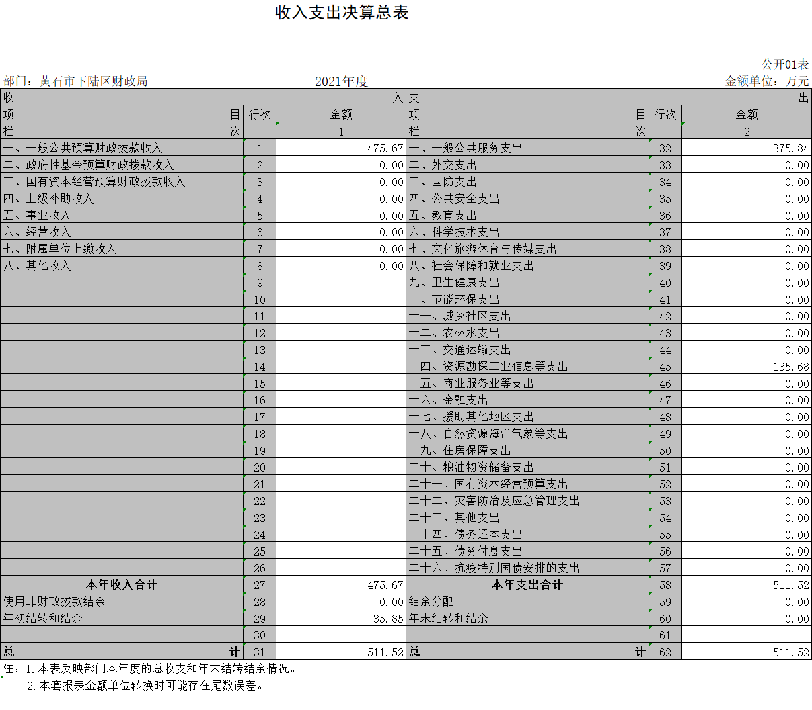

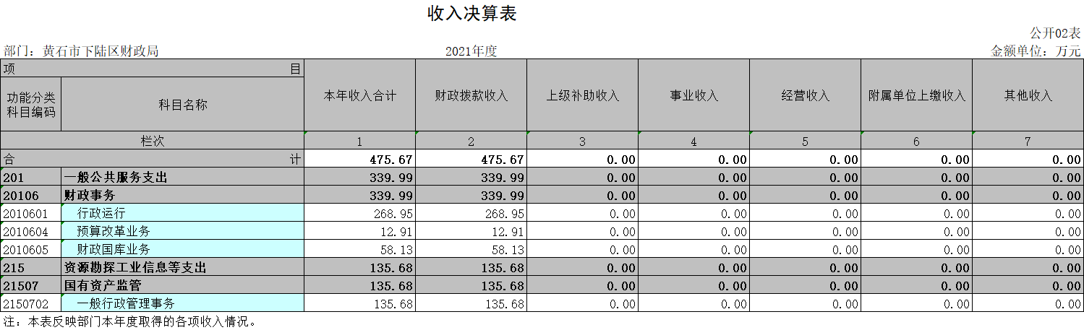

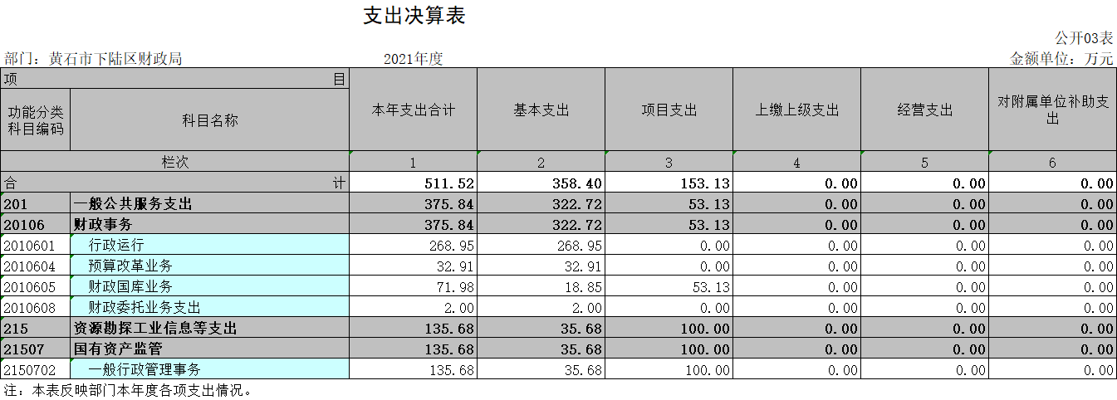

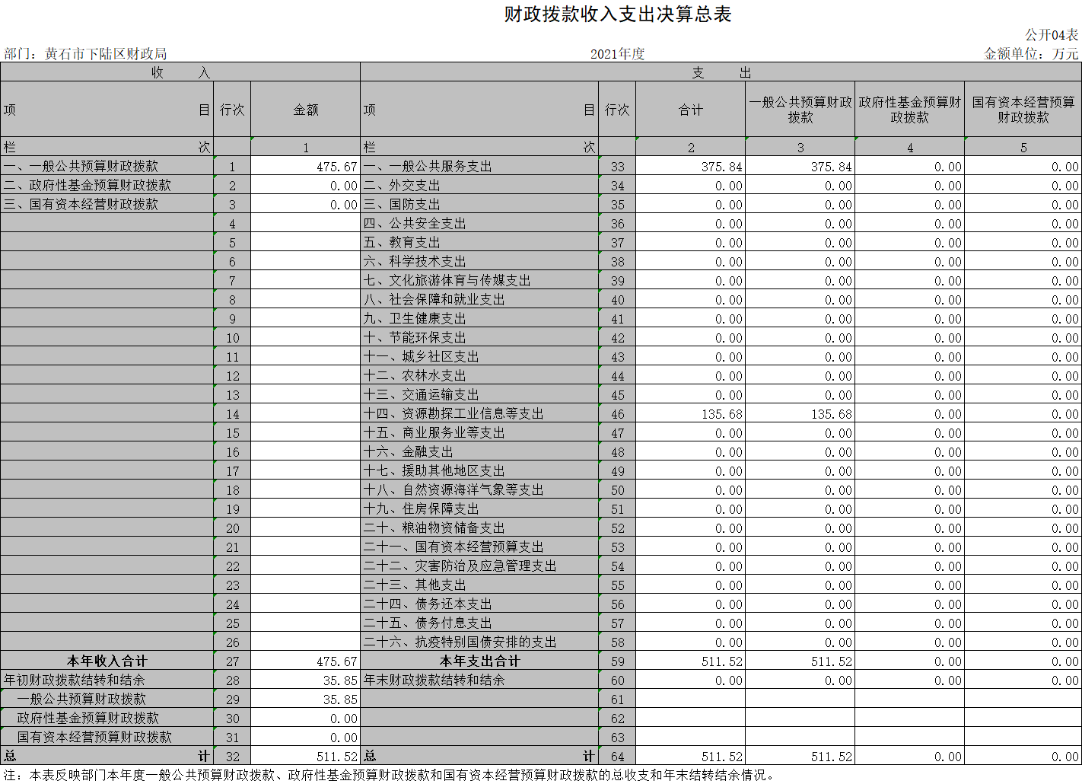

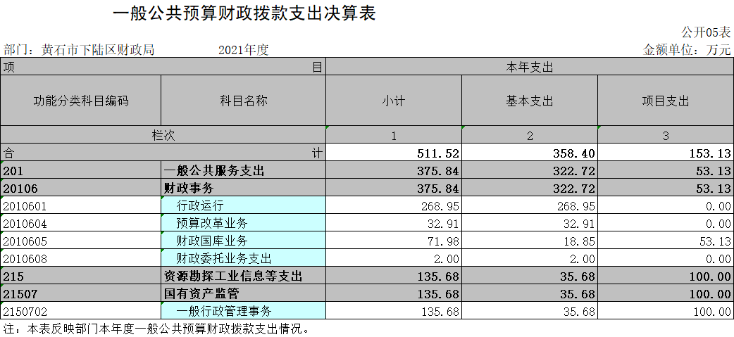

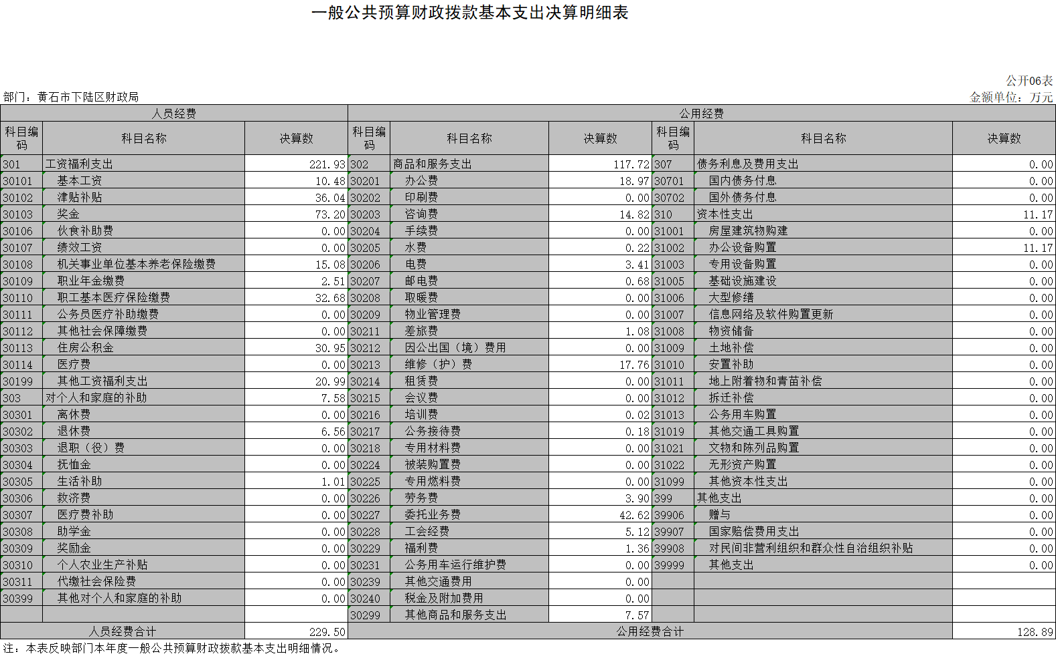

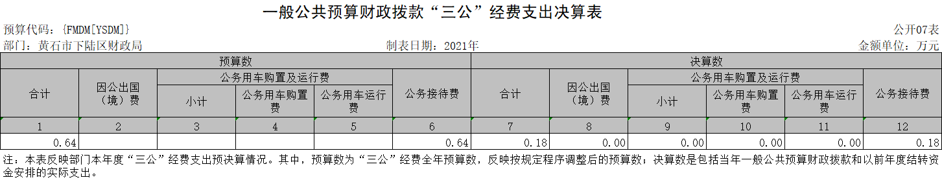

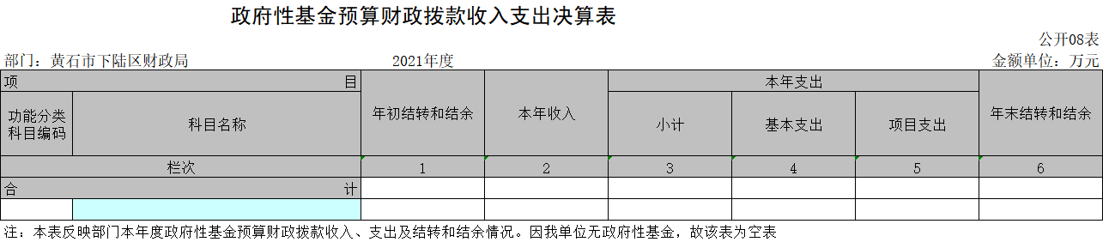

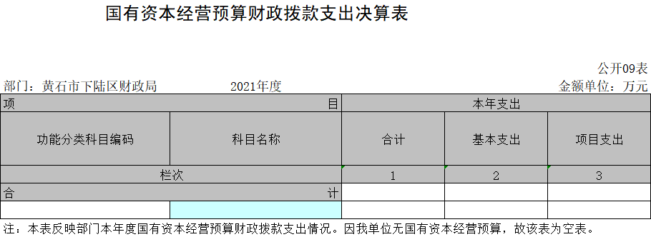

**第三部分：部门2021年部门决算情况说明**

1. ****收支总体情况说明****

下陆区财政局2021年度决算总收入合计475.67万元，其中：财政拨款收入475.67万元，占总收入的100%。

下陆区财政局2021年度决算总支出511.52万元，其中：基本支出358.4万元，占总支出70.07%。项目支出153.13万元，占总支出29.93%。

1. **决算收入支出增减变化情况说明**  
    下陆区财政局2021年度决算总收入合计475.67万元，较2020年度决算总收入451.13万元增加了24.54万元，主要原因是行政运行收入增加。决算收入与年初预算428.69万元相比，增加46.98万元，主要原因是国有资产监管收入增加。

下陆区财政局2021年度决算总支出合计511.52万元，较2020年度决算总支出432.38万元增加了79.14万元，主要是由于业务需要，追加国有资产维修费和评估费48.7万元，导致基本支出有所增加。决算支出与年初预算428.69万元相比，增加82.83万元，主要原因是追加国有资产维修费和评估费48.7万元及增加预算改革业务支出32.91万元。  
**三、财政拨款收入支出决算情况说明**  
 下陆区财政局2021年度财政拨款收入475.67万元，年初结转结余35.85万元，其中：一般公共预算拨款收入475.67万元。

下陆区财政局2021年度支出511.52万元，按支出性质分类：基本支出358.4万元，项目支出153.13万元，年末结转和结余0万元。  
**四、一般公共财政拨款支出决算情况说明**

下陆区财政局2021年一般公共预算财政拨款支出决算数为511.52万元，与上年决算总支出432.38万元相比增加了79.14万元，主要是由于业务需要，追加国有资产维修费和评估费48.7万元。与年初预算数428.69万元相比增加82.83万元，原因是追加国有资产维修费和评估费48.7万元及增加预算改革业务支出32.91万元。

按支出功能分类，其中：一般公共服务支出决算为375.84万元，资源勘探信息支出135.68万元。

1. **一般公共预算财政拨款基本支出决算情况说明**  
    下陆区财政局2021年一般公共预算财政拨款基本支出358.4万元，较上年增加99.26万元，增幅38.3%，主要原因是公用经费增加。其中，人员经费支出229.5万元，较上年增加27.03万元，增幅13.35%，原因是本年度人员养老保险、医保、公积金等社会保险基数较上年有所增加。人员经费主要包括：基本工资、津贴补贴、奖金、社会保险缴费、离退休费、医疗费、住房公积金、职业年金、机关事业单位养老保险等支出。日常公用经费支出128.89万元，较上年增加72.25万元，增幅127.56%，原因是根据工作需要，本年支付了较多评审费、维修费。日常公用经费主要包括：办公费、印刷费、水费、电费、邮电费、物业管理费、差旅费、因公出国（境）费、维修（护）费、租赁费、会议费、培训费、公务接待费、劳务费、工会经费、福利费、公车运行维护费、其他交通费、其他商品和服务支出、办公设备购置等。  
   **六、一般公共预算财政拨款“三公”经费支出决算情况说明**  
    2021年度“三公”经费支出决算数为0.18万元，与2020年支出决算数0万元相比增加0.18万元，增加原因是公务接待费增加。与2021年预算数0.64万元相比减少0.46万元，减少原因是认真贯彻落实中央八项规定精神和厉行节约要求，压减公务接待费预算0.46万元，其中:  
   1、因公出国（境）费用支出决算为0万元，共计0组，0人次,与2021年预算数0万元持平，与2020年支出决算数0万元持平，原因是我单位无因公出国（境）计划。  
   2、2021年公务用车购置及运行维护费支出决算数为0万元，与2021年预算数0万元持平，与2020年支出决算数0万元持平，原因是我单位无购车计划。其中：  
   （1）公务用车购置费支出为0万元，车型为：无 ，公务用车保有量为0台。与2021年预算数0万元持平，与2020年支出决算数0万元持平，原因是我单位无公务用车。  
   （2）公务用车运行维护费0万元。与2021年预算数0万元持平原因是我单位无此预算，与2020年支出决算数0万元持平，原因是我单位无公务用车。  
   3、公务接待2021年支出决算数为0.18万元、共招待1批次9人，与2021年预算数0.64万元相比减少0.46万元，减少原因是认真贯彻落实中央八项规定精神和厉行节约要求，压减公务接待费预算0.46万元。与2020年支出决算数相比增加0.18万元，增加原因是公务接待需要，增加招待费用。

**七、机关运行经费支出情况**  
  2021年度机关运行经费117.72万元，与2020年决算数42.56万元增加了75.16万元，原因主要是由于业务需要，追加国有资产维修费和评估费48.7万元，委托业务费有所增加。较2021年预算数44.08万元增加了73.64万元，原因主要是由于当年业务需要，增加委托业务费预算。主要用于办公及印刷费、邮电费、差旅费、培训费、日常维修费、办公设备购置费、办公用房水电费、劳务费、委托业务费、工会经费、福利费以及其他费用，  
**八、政府采购支出情况说明**

2021年度我单位政府采购预算计划金额70.2万元，其中一般公共预算70.2万元，其他资金0万元；主要用于购买货物47.2万元，工程3万元，服务20万元。

2021年度我单位政府实际采购金额 47.44 万元，其中一般公共预算47.44万元，其他资金0万元；主要用于购买货物0.98万元，工程31.76万元,服务14.7万元。

政府采购支出总额比2020年度15.27万元增加32.17万元，增幅较大，主要原因是2021年档案室建设及国资维修维护相关工程和服务增加。与当年预算相比减少了22.76万元，主要原因是购买货物减少。

**九、国有资产占用情况**

2021年度我单位共占有车辆数0台，其中：一般公务用0台，一般执法执勤车辆0台；单价50万元以上通用设备0台；单价100万元以上专用设备0台。其他固定资产（不包含房屋）68.38万元。  
**十、其他情况**  
 我单位2021年无举借政府债务、无扶贫专项资金、无政府性基金预算收支、无财政专项支出、无专项转移支付情况。  
**十一、2021年度预算绩效情况的说明**

1. 预算绩效管理工作开展情况  
    根据预算绩效管理要求，我单位组织对2021年度一般公共预算项目支出全面开展绩效自评，本单位项目4个（50万元以上的重点绩效项目1个），分别为：国资管理、清查专项经费100万元、档案室建设经费30万元、票据、软件及网络经费24.46万元、预算绩效管理专项经费7万元等四个项目。资金161.46万元（其中：一般公共预算拨款161.46万元，其他资金0万元，上年结余结转0万元），占一般公共预算项目支出总额的100%。

我单位组织开展了部门整体支出绩效评价工作，我局通过自评，得出我局2021年度部门整体支出绩效评价为优。从评价情况来看，2021年各项目绩效目标基本完成，项目支出绩效自评结果较好，绩效管理水平不断提高，绩效指标体系建设逐渐丰富和完善。

1. 部门决算中项目绩效自评结果

项目全年预算数为161.46万元，其中：一般公共预算财政拨款161.46万元。执行数为153.13万元，完成预算94.8%。主要产出和效益如下：  
 1.保质保量完成本年度资产清查、评估工作，保障下陆区国有资产不流失等。

2.完成档案室建设工程，提高档案利用率，促进工作开展。

3.支付票据、软件等相关费用，保障全区财政相关软件的维护运行。

4.进一步完善全区预算绩效管理工作，通过预算绩效结果，合理分配资金，提高经济效益。

1. 绩效评级结果应用情况

1.部门绩效评价结果应用情况  
加强绩效评价结果应用，我单位将绩效自评结果作为以后年度该项目预算编制和安排财政资金的重要参考依据；将绩效自评结果按照要求向社会公开，自觉接受社会监督。  
 2.部门绩效评价结果拟应用情况  
我单位将绩效自评结果与2022年预算编制相结合，对实施效果好的项目优先保障项目资金预算。根据2021年绩效评级结果及2022年国资管理、清查工作计划安排，该项目2022年预算安排拟增加至150万元，我局绩效评价结果在预算编审环节得到具体应用。

附：4个项目绩效评价自评表及整体支出绩效自评表

**2021年度国资管理、清查项目自评表**

**项目单位(盖章):** 下陆区财政局

|  |  |  |  |  |  |  |  |  |  |
| --- | --- | --- | --- | --- | --- | --- | --- | --- | --- |
| 项目名称 | | 国资管理、清查专项经费 | | | | | | | |
| 主管部门 | |  | | | 项目实施单位 | | | 下陆区财政局 | |
| 项目类别 | | 1、部门预算项目☑ 2、上级专项□ | | | | | | | |
| 项目属性 | | 1、持续性项目☑ 2、新增性项目□ | | | | | | | |
| 项目类型 | | 1、常年性项目☑ 2、延续性项目□ 3、 一次性项目□ | | | | | | | |
| 预算执行情况  (万元)  (20分) | |  | 预算数(A) | 执行数(B) | | 执行率(B/A) | 得分  (20分*执行率) | | |
| 年度财政 资金总额 | 100 | 100 | | 100% | 20 | | |
| **年**  **度**  **绩**  **效**  **目**  **标**  **1**  **(XX分 )** | **一级 指标** | **二级指标** | **三级指标** | | | 年初目标值  (A) | 实际完成值  (B) | | 得分 |
| **产出**  **指标** | 质量指标 | 保质保量开展国资管理工作 | | | 保质保量 | 保质保量 | | 20 |
|  |  | | |  |  | |  |
|  |  | | |  |  | |  |
| …… |  | | |  |  | |  |
| **效益 指标** | 经济效益指标 | 进行国有资产摸底，保障国有资产不流失 | | | 100% | 100% | | 20 |
| 经济效益指标 | 进一步完善我区国有资产管理 | | | 完善 | 完善 | | 20 |
| …… |  | | |  |  | |  |
|  |  | | |  |  | |  |
| **满意**  **度指**  **标** | 服务对象满意度指标 | 资产使用人满意度 | | | ≥80% | ≥80% | | 20 |
|  |  | | |  |  | |  |
| **年度 绩效 目标**  **2** |  |  |  | | |  |  | |  |
| …… |  |  |  | | |  |  | |  |
| **总分** | 100 | | | | | | | | |
| **偏差大或**  **目标未完成**  **原因分析** |  | | | | | | | | |
| **改进措施及 结果应用方案** |  | | | | | | | | |

备注：

1.预算执行情况口径：预算数为调整后财政资金总额(包括上年结余结转),执行数为资 金使用单位财政资金实际支出数。涉及政府采购的项目支出要设置相关绩效指标反映政府采购 管理情况。

2.定量指标完成数汇总原则：绝对值直接累加计算，相对值按照资金额度加权平均计算。 定量指标计分原则：正向指标(即目标值为≥X,得分=权重*B/A), 反向指标(即目标值为≤X, 得分=权重*A/B), 得分不得突破权重总额。定量指标先汇总完成数，再计算得分。

3.定性指标计分原则：达成预期指标、部分达成预期指标并具有一定效果、未达成预期指 标且效果较差三档，分别按照该指标对应分值区间100-80%(含80%)、80-50%(含50%)、50-0% 合理确定分值。汇总时，以资金额度为权重，对分值进行加权平均计算。

4.基于经济性和必要性等因素考虑，满意度指标暂可不作为必评指标。

5.涉及政府采购的项目支出应设置相关政府采购指标。

6.本部门单位自评项目较多的亦可自行设计封面，请主要领导在封面上签字并加盖公章。

**2021年度档案室建设经费项目自评表**

**项目单位(盖章):** 下陆区财政局

|  |  |  |  |  |  |  |  |  |  |
| --- | --- | --- | --- | --- | --- | --- | --- | --- | --- |
| 项目名称 | | 档案室建设经费 | | | | | | | |
| 主管部门 | |  | | | 项目实施单位 | | | 下陆区财政局 | |
| 项目类别 | | 1、部门预算项目☑ 2、上级专项□ | | | | | | | |
| 项目属性 | | 1、持续性项目□ 2、新增性项目☑ | | | | | | | |
| 项目类型 | | 1、常年性项目☑ 2、延续性项目□ 3、 一次性项目□ | | | | | | | |
| 预算执行情况  (万元)  (20分) | |  | 预算数(A) | 执行数(B) | | 执行率(B/A) | 得分  (20分*执行率) | | |
| 年度财政 资金总额 | 30 | 30 | | 100% | 20 | | |
| **年**  **度**  **绩**  **效**  **目**  **标**  **1**  **(XX分 )** | **一级 指标** | **二级指标** | **三级指标** | | | 年初目标值  (A) | 实际完成值  (B) | | 得分 |
| **产出**  **指标** | 质量指标 | 质量通过检验 | | | 通过 | 通过 | | 20 |
|  |  | | |  |  | |  |
|  |  | | |  |  | |  |
| …… |  | | |  |  | |  |
| **效益 指标** | 社会效益指标 | 提高档案利用率，促进工作开展 | | | 提高 | 提高 | | 20 |
| 经济效益指标 | 尽可能减少成本、节约资金 | | | 减少 | 减少 | | 20 |
| …… |  | | |  |  | |  |
|  |  | | |  |  | |  |
| **满意**  **度指**  **标** | 满意度指标 | 服务对象满意度指标 | | | 100% | 100% | | 20 |
|  |  | | |  |  | |  |
| **年度 绩效 目标**  **2** |  |  |  | | |  |  | |  |
| …… |  |  |  | | |  |  | |  |
| **总分** | 100 | | | | | | | | |
| **偏差大或**  **目标未完成**  **原因分析** |  | | | | | | | | |
| **改进措施及 结果应用方案** |  | | | | | | | | |

备注：

1.预算执行情况口径：预算数为调整后财政资金总额(包括上年结余结转),执行数为资 金使用单位财政资金实际支出数。涉及政府采购的项目支出要设置相关绩效指标反映政府采购 管理情况。

2.定量指标完成数汇总原则：绝对值直接累加计算，相对值按照资金额度加权平均计算。 定量指标计分原则：正向指标(即目标值为≥X,得分=权重*B/A), 反向指标(即目标值为≤X, 得分=权重*A/B), 得分不得突破权重总额。定量指标先汇总完成数，再计算得分。

3.定性指标计分原则：达成预期指标、部分达成预期指标并具有一定效果、未达成预期指 标且效果较差三档，分别按照该指标对应分值区间100-80%(含80%)、80-50%(含50%)、50-0% 合理确定分值。汇总时，以资金额度为权重，对分值进行加权平均计算。

4.基于经济性和必要性等因素考虑，满意度指标暂可不作为必评指标。

5.涉及政府采购的项目支出应设置相关政府采购指标。

6.本部门单位自评项目较多的亦可自行设计封面，请主要领导在封面上签字并加盖公章。

**2021年度票据、软件及网络经费项目自评表**

**项目单位(盖章):** 下陆区财政局

|  |  |  |  |  |  |  |  |  |  |
| --- | --- | --- | --- | --- | --- | --- | --- | --- | --- |
| 项目名称 | | 票据、软件及网络经费 | | | | | | | |
| 主管部门 | |  | | | 项目实施单位 | | | 下陆区财政局 | |
| 项目类别 | | 1、部门预算项目☑ 2、上级专项□ | | | | | | | |
| 项目属性 | | 1、持续性项目☑ 2、新增性项目□ | | | | | | | |
| 项目类型 | | 1、常年性项目☑ 2、延续性项目□ 3、 一次性项目□ | | | | | | | |
| 预算执行情况  (万元)  (20分) | |  | 预算数(A) | 执行数(B) | | 执行率(B/A) | 得分  (20分*执行率) | | |
| 年度财政 资金总额 | 24.46 | 21.29 | | 87.04% | 17.41 | | |
|  | |  |  |  | |  |  | | |
| **年**  **度**  **绩**  **效**  **目**  **标**  **(80分 )** | **一级 指标** | **二级指标** | **三级指标** | | | 年初目标值  (A) | 实际完成值  (B) | | 得分 |
| **产出**  **指标** | 数量指标 | 财务软件使用覆盖率 | | | 100% | 100% | | 20 |
| 质量指标 | 确保全区财政相关网络及软件的正常运行 | | | 正常 | 正常 | | 20 |
| 时效指标 | 财务软件维护保障时间 | | | ＜1天 | ＜1天 | | 20 |
| …… |  | | |  |  | |  |
| **效益 指标** | 环境效益指标 | 电子支付和电子记账，减少纸张浪费 | | | 减少 | 减少 | | 20 |
|  |  | | |  |  | |  |
| …… |  | | |  |  | |  |
|  |  | | |  |  | |  |
| **满意**  **度指**  **标** | …… |  | | |  |  | |  |
|  |  | | |  |  | |  |
| **总分** | 97.41 | | | | | | | | |
| **偏差大或**  **目标未完成**  **原因分析** | 当年发生相关费用，但是相关发票未取得，故结余部分资金。 | | | | | | | | |
| **改进措施及 结果应用方案** | 进一步加强部门预算编制的科学性、准确性和严肃性，加强项目进度的监管控制，提高项目绩效水平。 | | | | | | | | |

备注：

1.预算执行情况口径：预算数为调整后财政资金总额(包括上年结余结转),执行数为资 金使用单位财政资金实际支出数。涉及政府采购的项目支出要设置相关绩效指标反映政府采购 管理情况。

2.定量指标完成数汇总原则：绝对值直接累加计算，相对值按照资金额度加权平均计算。 定量指标计分原则：正向指标(即目标值为≥X,得分=权重*B/A), 反向指标(即目标值为≤X, 得分=权重*A/B), 得分不得突破权重总额。定量指标先汇总完成数，再计算得分。

3.定性指标计分原则：达成预期指标、部分达成预期指标并具有一定效果、未达成预期指 标且效果较差三档，分别按照该指标对应分值区间100-80%(含80%)、80-50%(含50%)、50-0% 合理确定分值。汇总时，以资金额度为权重，对分值进行加权平均计算。

4.基于经济性和必要性等因素考虑，满意度指标暂可不作为必评指标。

5.涉及政府采购的项目支出应设置相关政府采购指标。

6.本部门单位自评项目较多的亦可自行设计封面，请主要领导在封面上签字并加盖公章。

**2021年度预算绩效管理专项经费项目自评表**

**项目单位(盖章):** 下陆区财政局

|  |  |  |  |  |  |  |  |  |  |
| --- | --- | --- | --- | --- | --- | --- | --- | --- | --- |
| 项目名称 | | 预算绩效管理专项经费 | | | | | | | |
| 主管部门 | |  | | | 项目实施单位 | | | 下陆区财政局 | |
| 项目类别 | | 1、部门预算项目☑ 2、上级专项□ | | | | | | | |
| 项目属性 | | 1、持续性项目☑ 2、新增性项目□ | | | | | | | |
| 项目类型 | | 1、常年性项目☑ 2、延续性项目□ 3、 一次性项目□ | | | | | | | |
| 预算执行情况  (万元)  (20分) | |  | 预算数(A) | 执行数(B) | | 执行率(B/A) | 得分  (20分*执行率) | | |
| 年度财政 资金总额 | 7 | 1.84 | | 26.29% | 5.26 | | |
| **年**  **度**  **绩**  **效**  **目**  **标**  **1**  **(80分 )** | **一级 指标** | **二级指标** | **三级指标** | | | 年初目标值  (A) | 实际完成值  (B) | | 得分 |
| **产出**  **指标** | 质量指标 | 保质保量完成预算绩效工作 | | | 保质保量 | 保质保量 | | 20 |
| 时效指标 | 及时完成重大项目评审工作 | | | 及时 | 及时 | | 20 |
|  |  | | |  |  | |  |
| …… |  | | |  |  | |  |
| **效益 指标** | 经济效益指标 | 通过预算绩效结果，合理分配资金，提高经济效益 | | | 提高 | 提高 | | 20 |
| …… |  | | |  |  | |  |
| …… |  | | |  |  | |  |
|  |  | | |  |  | |  |
| **满意**  **度指**  **标** | 服务对象满意度 | 服务对象满意度 | | | ≥80% | ≥80% | | 20 |
|  |  | | |  |  | |  |
| **年度 绩效 目标**  **2** |  |  |  | | |  |  | |  |
| …… |  |  |  | | |  |  | |  |
| **总分** | 85.26 | | | | | | | | |
| **偏差大或**  **目标未完成**  **原因分析** | 2021年，上级下达预算绩效管理经费补助25万，我局优先使用上级资金，故年初预算专项经费执行率偏低。 | | | | | | | | |
| **改进措施及 结果应用方案** | 进一步加强部门预算编制的科学性、准确性和严肃性，加强项目进度的监管控制，提高项目绩效水平。 | | | | | | | | |

备注：

1.预算执行情况口径：预算数为调整后财政资金总额(包括上年结余结转),执行数为资 金使用单位财政资金实际支出数。涉及政府采购的项目支出要设置相关绩效指标反映政府采购 管理情况。

2.定量指标完成数汇总原则：绝对值直接累加计算，相对值按照资金额度加权平均计算。 定量指标计分原则：正向指标(即目标值为≥X,得分=权重*B/A), 反向指标(即目标值为≤X, 得分=权重*A/B), 得分不得突破权重总额。定量指标先汇总完成数，再计算得分。

3.定性指标计分原则：达成预期指标、部分达成预期指标并具有一定效果、未达成预期指 标且效果较差三档，分别按照该指标对应分值区间100-80%(含80%)、80-50%(含50%)、50-0% 合理确定分值。汇总时，以资金额度为权重，对分值进行加权平均计算。

4.基于经济性和必要性等因素考虑，满意度指标暂可不作为必评指标。

5.涉及政府采购的项目支出应设置相关政府采购指标。

6.本部门单位自评项目较多的亦可自行设计封面，请主要领导在封面上签字并加盖公章

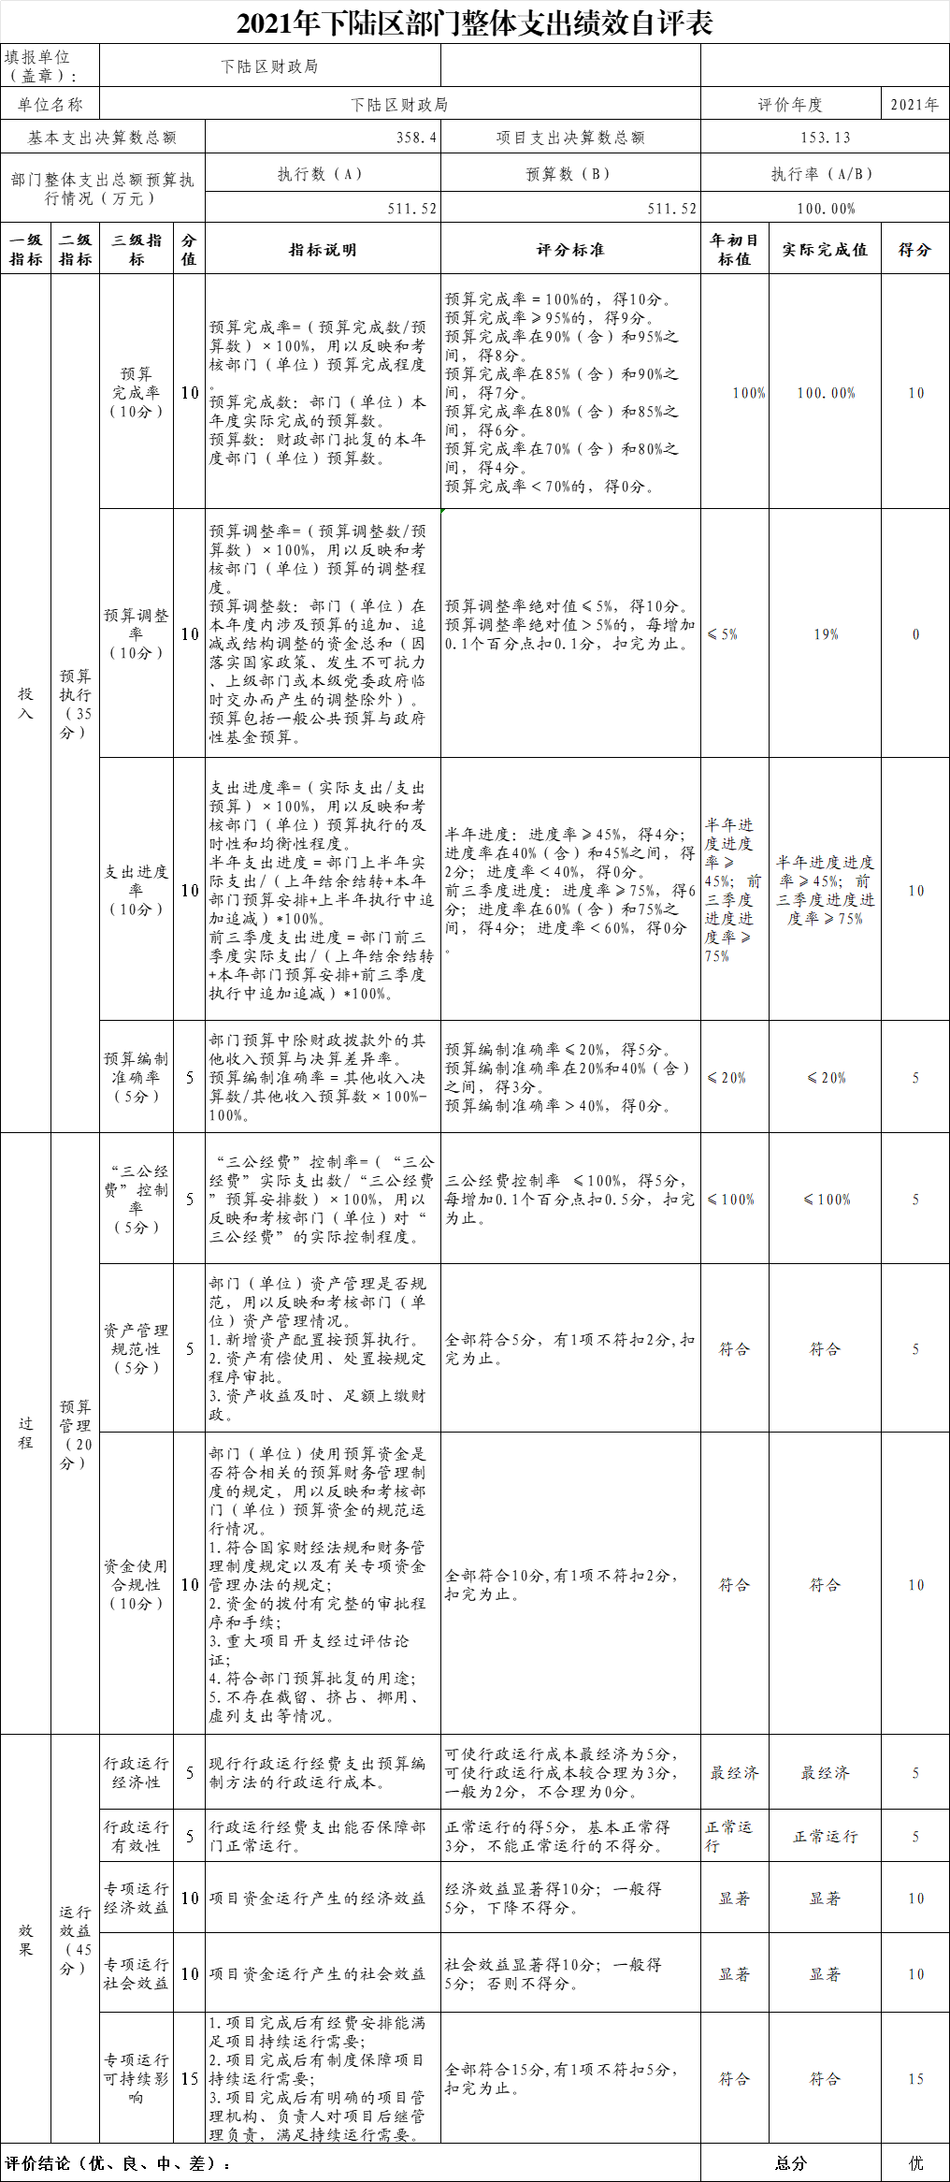

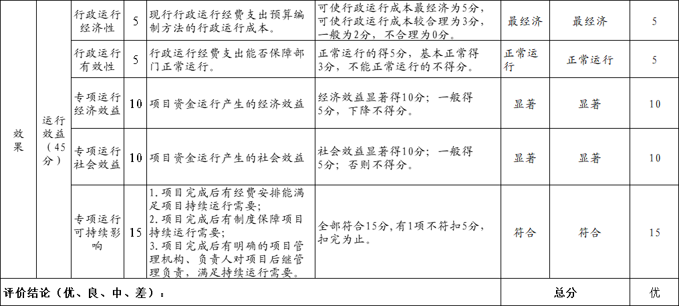

**第四部分、名词解释**  
一、财政拨款收入：指财政部门当年拨付的资金。  
二、事业收入：指事业单位开展专业业务活动及辅助活动所取得的收入。  
三、经营收入：指事业单位在专业业务活动及其辅助活动之外开展非独立核算经营活动取得的收入。  
四、其他收入：指除上述“财政拨款收入”、“事业收入”、“经营收入”等以外的收入。  
五、用事业基金弥补收支差额指事业单位在当年的“财政拨款收入”、“事业收入”、“经营收入”、“其他收入”不足以安排当年支出的情况下，使用以前年度积累的事业基金（事业单位当年收支相抵后按国家规定提取、用于弥补以后年度收支差额的基金）弥补本年度收支缺口的资金。  
六、年初结转和结余：指以前年度尚未完成、结转到本年 按有关规定继续使用的资金。  
七、结余分配：指事业单位按规定提取的职工福利基金、事业基金和缴纳的所得税，以及建设单位按规定应交回的基本建设竣工项目结余资金。  
八、年末结转和结余：指本年度或以前年度预算安排、因客观条件发生变化无法按原计划实施，需要延迟到以后年度按有关规定继续使用的资金。  
九、基本支出：指为保障机构正常运转、完成日常工作任务而发生的人员支出和公用支出。  
十、项目支出：指在基本支出之外为完成特定行政任务和事业发展目标所发生的支出。  
十一、经营支出：指事业单位在专业业务活动及其辅助活动之外开展非独立核算经营活动发生的支出。  
十二、“三公”经费：纳入财政预决算管理的“三公”经费，是指各部门用财政拨款安排的因公出国（境）费、公务用车购置及运行费和公务接待费。其中，因公出国（境）费反映单位公务出国（境）的国际旅费、国外城市间交通费、住宿费、伙食费、培训费、公杂费等支出；公务用车购置及运行费反映单位公务用车车辆购置支出（含车辆购置税）及租用费、燃料费、维修费、过路过桥费、保险费、安全奖励费用等支出；公务接待费反映单位按规定开支的各类公务接待（含外宾接待）支出。  
十三、机关运行经费：为保障行政单位（含参照公务员法管理的事业单位）运行用于购买货物和服务的各项资金，包括办公及印刷费、邮电费、差旅费、会议费、福利费、日常维修费、专用材料及一般设备购置费、办公用房水电费、办公用房取暖费、办公用房物业管理费、公务用车运行维护费以及其他费用。